Архипова Светлана Вячеславовна
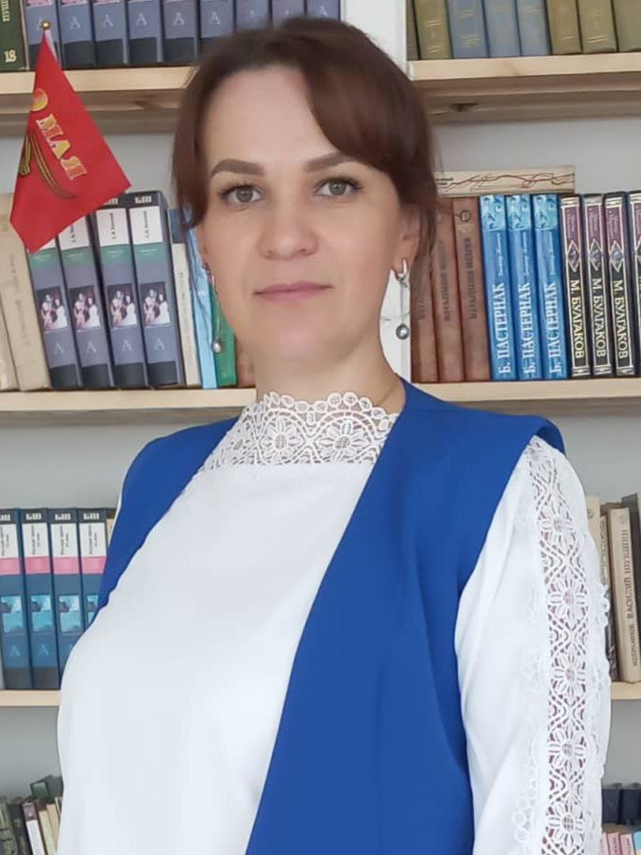 | Адрес места жительства: 429384, Чувашия, Яльчикский район, д. Новое Чурино, ул. Восточная,д.4  Дата рождения: 13.01.1983  Образование: высшее  Место работы: МБОУ «Новобайбатыревская СОШ»  Квалификационная категория: первая  Стаж педагогической работы: 17  Стаж работы в качестве классного руководителя: 3 года  Курируемый класс: 7  Учебные предметы: русский язык и литература
О себе и о воспитательной деятельности: воспитательная деятельность классного руководителя - целенаправленная профессиональная деятельность, смыслом которой является создание условий для развития счастливого ребёнка.
Главная цель моей воспитательной работы — это формирование и раскрытие творческой индивидуальной личности учащихся, создание в классном коллективе дружной семьи единомышленников со своими традициями, с отношением доверия и уважения друг к другу, взаимопомощи.
Задачи моей деятельности как классного руководителя:

– формирование и развитие коллектива класса;
– формирование здорового образа жизни;
– организация системы отношений через разнообразные формы воспитывающей деятельности коллектива класса;
– защита прав и интересов обучающихся.

Мой девиз «Только занимаясь любимым делом, можно достичь успеха!».
Повышение квалификации:
- Повышение квалификации в ЧРИО в г. Чебоксары «Филологическое образование в условиях реализации ФГОС основного общего образования» 72 часа, 2017 год;
- Повышение квалификации в ЧРИО в г. Чебоксары «Технология формирования универсальных учебных действий у детей с ОВЗ на уроках русского языка» 36 часов, 2019 год;
- Повышение квалификации в ЧРИО в г. Чебоксары «Реализация требований обновленного ФГОС ООО в работе учителя русского языка и литературе» 72 часа, 2022 год;
- Повышение квалификации в г. Москва «Построение профориентационной деятельности в образовательной организации в рамках реализации Всероссийского проекта «Билет в будущее» 72 часа, 2023 год.

